地域貢献活動に携わって
守田 章
S45工学部卒の守田です。佐倉三田会会員の地域貢献活動の紹介の企画に従って私の活動をご紹介いたします。
2007年に長年勤めた会社を定年退職する現実を目前に控え、これからの人生をどのように過ごせば老後が楽しく充実したものになるか思案しました。その結果立てた計画が次のようなものでした。始めの5年間はそれ迄の経験を活かし企業の役に立つ仕事を探すこと。次の5年間は会社生活と別れを告げ自由気ままな時を過ごす生活を満喫し、新たな出会いを得て友人を増やすこと。その後は地元佐倉に密着した活動を通して社会に最後のご奉公をするというものです。
一番目、二番目の計画は準備期間も十分にとることが出来、何をやれば良いかも概ね理解していましたので目的を達成することに困難はなく、それなりに充実した生活を送ることが出来ました。しかし活動の場を見つけるのに一番苦労したのが三番目の地域に貢献する活動でした。佐倉市に移り住んで25年を超えるものの、大半は会社中心の生活や海外生活で不在期間が長く、地域への関心は全く意識の外にありました。いざ地域に貢献しようと思ってみたものの何から手を付ければ良いのか皆目見当が付かず困っていたのが現実でした。そのような時に学習支援ボランティア団体を紹介して頂いたのが三田会会員の保谷様の奥様でした。以前からボランティア絡みで面識があったのですが、絶妙なタイミングでお誘いを頂き、二つ返事でお引き受けをすることにしました。
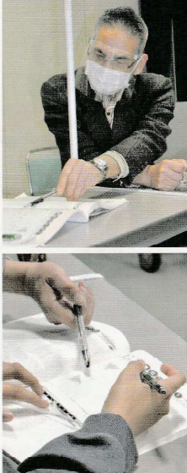
団体の名称は「イルカの会」と言い、目的は「支援を必要とする孤立しがちな子どもや保護者を支え、学習を通して子どもの自立を助けること」(当該団体HPより抜粋)です。具体的には複雑な生活環境にあって教育環境が十分でない生徒、就学に支障があり学業が大幅に遅れている生徒、外国籍で日本語の理解に難があり学業に付いていくのが困難な生徒が対象で、夫々の生徒に応じた個別の支援が必要となります。学習塾や学校のような画一的な指導とは全く趣を異にした指導を必要とし手間暇が掛かるのも事実です。
リタイヤした高齢者、現役社会人或いは現役大学生・高校生と幅広い年齢層のスタッフが、中学生全員を公立高校に入学させることを目標に熱心に指導をしています。時には生徒個人の生活相談に乗ることも必要で、人生の先輩としてのアドバイスが生徒の心に響いてくれることを願って対応しています。更に今でも感染症対策としてマスクの着用とソーシャルディスタンスの確保にも心掛けています。
毎週水曜日は志津市民プラザ、毎週火曜日、木曜日は佐倉ミレニアムセンターで活動に参加して5年を超えました。その間、教職の経験はなく学習指導要領も知らない素人が本当に役に立てているか悩みながらも、実社会を経験した立場から社会生活に必要不可欠な知識や考え方を伝えていく事が、生徒の将来に役に立ててもらえるものと思い至り、これぞ自身の強みと心して頑張っています。反対に、忙しいスケジュールにも拘らず毎日真面目に通ってくる生徒たちには感心させられ励まされてもいます。また、自分の孫の成長に重ね合わせて生徒を見守り続けられることも楽しみの一つとなっています。
学習支援は地味で効果の見えにくい活動ですが、次世代を担える人材がこの会から育ってくれることこそが長い目で見たときの真の地域貢献と考え、知力と体力が続く限り支援を続けていくことをライフワークにしようと感じているこの頃です。
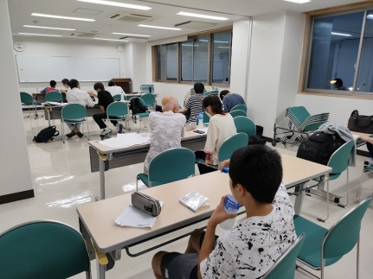
拙文をご覧になって少しでも関心をお持ちになった方は、イルカの会のホームページ https//iruka-sakura.org をご覧のうえ、教室での生徒たちの頑張りを覗いてみて下さい。きっと何方でも役に立つことがあると確信されることでしょう。生徒数に比べてスタッフの不足が目立っております。是非とも皆様のご参加をお待ちしています。

